湖南化工职业技术学院
全国职业院校技能竞赛水处理技术赛项专用设备项目
招 标 书

2020年10月
湖南化工职业技术学院
全国职业院校技能竞赛水处理技术赛项专用设备项目
招标公告
根据《湖南化工职业技术学院招投标管理办法》，我院拟对全国职业院校技能竞赛水处理技术赛项专用设备项目进行招标，现将该招标工作事宜公告如下：
1、项目名称：全国职业院校技能竞赛水处理技术赛项专用设备项目
2、项目预算；25万元
3、报名时间：2020年10月29日至2020年11月5日；
4、招标截止及开标时间：
截止时间：2020年11月5日上午9:30
开标时间：2020年11月5日上午9：30
5、投标及开标地点：湖南化工职业技术学院
6、联系办法：
联系人：胡老师 电话：22537501

湖南化工职业技术学院资产管理处
2020年10月29日

投 标 须 知
- 说明

1、适用范围：本招标书仅适用于本次招标。
2、合格投标人：提交附件3所列各项条件的被邀请单位为合格投标人。
3、招标人：系指湖南化工职业技术学院。
4、投标人：系指向招标人提交投标文件的合格投标人。
5、服务：系指招标文件规定卖方须承担的相关工作。
二、投标文件：
1、投标文件的编制
投标人应仔细阅读招标文件所有内容，并按招标文件的规定及附件要求的内容和格式，提交完整的投标文件。
所有投标价应己包含运输费、保险费、安装费、税金、所承诺的各项服务的费用等，投标价为最终报价（按清单报价，详见附件4）。
2、投标文件的组成
投标人递交的投标文件应包括以下部分：
①投标文件目录
②投标书
③开标明细表
④服务承诺书
⑤投标单位基本情况
⑥资格文件
投标文件应对招标文件规定的要求和条件作出实质性响应，如有漏项、重大偏离或显著保留，即视为废标；所有不完整的投标文件将被拒绝。
三、投标：
全部投标文件按《投标须知》中“投标文件的组成”的顺序成册，投标文件必须封装并加盖公章，并在封面上写明投标人名称。。招标人不接受电报、电话、传真和电子邮件投标，投标书递交后不得修改，也不得撤标。

四、开标和评标
招标将按《招标公告》中规定的时间和地点组织开标。招标将由我院招投标小组具体组织。
评标的基础是投标人的资质、质量、报价、服务项目和承诺等。
对投标文件中疑义或表达不清的内容，招标人有权要求投标人予以澄清。
合同将授予符合招标文件及对招标人最为有利的投标人。
招标人有权在签订合同时调整采购数量。
五、中标
1、中标结果公布：
若评标顺利，将当场公布评标结果。
若不能立即评出结果，将在1天内通知中标单位。
2、中标人出现下列行为之一者，其中标资格将被取消：
中标人与其他投标人串通进行投标的；
中标人不能按中标要求签订合同的；
中标人有其它损害招标人、采购人利益或社会公共利益的；
中标人24小时内不与招标人签订合同的；
中标人转让中标项目的；
中标人的中标资格被取消后，可按中标候选单位的排名顺序依次递补或重新招标。
六、签订合同
中标人必须签订《湖南化工职业技术学院全国职业院校技能竞赛水处理技术赛项专用设备项目招标购销协议》。

七、购置数量及其它要求
1、采购设备及规格：见附件5；
2、标书可以从湖南化工职业技术学院网上下载电子稿获得，填写完毕后盖公司章并打印出纸质稿。之前请和我院资产管理处相关老师取得联系，得到同意后可以到开标之日再来我院交标书，交标书时，纸质稿三份密封（一正两副）。
3、所提供设备必须配备应有的附件及产品说明书，附器材实物图片资料，并请在标书中注明服务承诺；

附件1
湖南化工职业技术学院
全国职业院校技能竞赛水处理技术赛项专用设备项目购置投标书（格式）
致：湖南化工职业技术学院：
根据你院的招标文件的要求 （全名及职街）经正式授权并以投标人 （投标人名称）的名义投标。提交下述文件：
1、投标书
2、开标明细表
3、服务承诺书
4、投标单位基本情况
5、资格文件
6、工期：中标后3个日历天内完成供货并验收合格。
签字代表在此声明并同意
1、我们愿遵守招标文件中的各项规定，提供符合招标人要求的产品。
2、同意本投标自投标截止日起3天内有效，如果我们的投标被接受，直至合同生效日，本投标始终有效。
3、我们己详细阅读了全部招标文件及附件。
4、我们同意提供招标人要求的有关投标的其他资料。

授权代表（签字）：
职 务：
投标单位名称（公章）：
法人代表（签名）：
投标单位名称（公章）：

附件2
服务承诺书（格式）
致：湖南化工职业技术学院：
根据你院招标文件中的要求，我们对所投标的设备承诺如下服务：

特此承诺
法人代表签字：
投标单位名称（公章）：

附件3
需要提交的资格证明文件
1. 法定代表人身份证明或附有法定代表人身份证明的授权委托书和投标代表身份证；
2. 营业执照（副本原件）；
3. 组织机构代码证（副本原件）；
4. 税务登记证（原件、地税或国税）；
上述1～4证件及一式两份复印件（加盖公章）。

附件4
开标一览表

金额单位：人民币元

序号 | 货物名称 | 型号规格（品牌） | 数量 | 单价 | 总价
投标总价(已包含价格折扣)：
小写：
大写：

（盖章）

附件5：购置清单和主要技术参数
泵站系统运行与维护设备参数

- 设备实物图
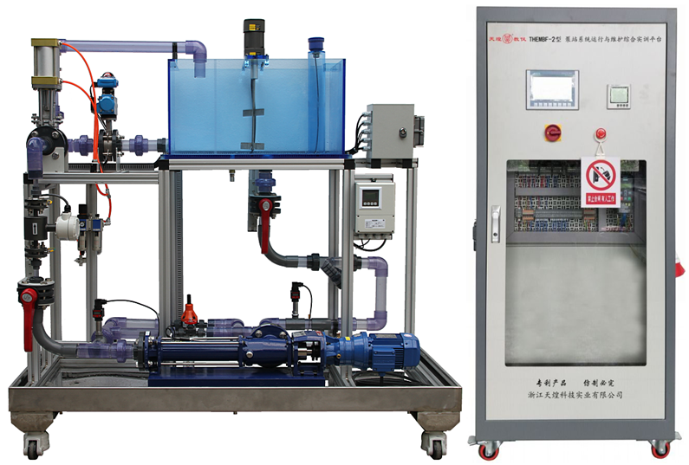

- 设备主要参数
- 输入电源：三相五线（或四线）制AC380V±10% 50Hz
- 工作环境：环境温度范围为0℃～＋40℃ 、相对湿度＜85%（25℃）
- 装置容量：＜2kVA
- 外形尺寸：800mm×600mm×1800mm（控制柜）
1800mm×850mm×1700mm（对象）
1500mm×800mm×821mm（操作台）
- 安全保护：具有漏电压、漏电流保护装置，安全符合国家标准。
- 输液管道耐压:≤1MPa
- 液体流量：0.85m³/h
- 气源使用压力：0.4～0.7MPa
- 管道材质：透明PVC管
- 阀门类型：气动刀闸阀、气动蝶阀、电动调节阀、PVC隔膜阀、PVC蝶阀和PVC球阀等
- 螺杆泵类型：分体式（定子分瓣成型）

- 系统配置
1.实验对象
序号 | 器材名称 | 器材、规格说明 | 数量 | 单位 | 备注
 | 不锈钢钢架 | 尺寸：180cm×85cm×120cm； | 1 | 套
 | 集水池 | 尺寸：75cm×45cm×42cm，刻有液位标尺 | 1 | 套
 | 药剂池 | 尺寸：30cm×30cm×29cm；材料：8mm厚淡蓝色有机玻璃板制作 | 1 | 套
 | 稳流筒 | 尺寸：Φ8cm×47cm；材料：淡蓝色有机玻璃管制作 | 1 | 套
 | 螺杆泵 | 分体式（定子分瓣成型）；电源：AC380V 50Hz；功率：0.75KW；流量：800L/h | 1 | 台
 | 计量泵 | 电磁隔膜式；电源：AC220V 50Hz；功率：16W；流量：15L/h | 1 | 台
 | 空压机 | 电源：AC220V 50Hz；功率：0.55KW；排气量：118L/min | 1 | 台
 | 搅拌机 | 电源：AC220V 50Hz；功率：60W和25W，由电机、联轴器和搅拌杆组成 | 2 | 台
 | 气动刀闸阀 | 规格：DN50，材质：不锈钢；气源压力：0.4～0.7MPa；配电磁阀和磁性开关，可反馈阀门启闭状态 | 1 | 台
 | 气动蝶阀 | 对夹式，规格：DN40；材质：不锈钢；气源压力：0.4～0.7MPa；配电磁阀和回信器，可反馈阀门启闭状态 | 1 | 台
 | 电动调节阀 | 规格：DN40；材质：不锈钢；输入信号：4～20mA | 1 | 台
 | 安全阀 | 双由令，规格：DN15；材质：PVC；耐压：1MPa | 1 | 个
 | 过滤器 | 双由令，规格：DN40；材质：透明PVC | 1 | 个
 | 隔膜阀 | 双由令，规格：DN15；材质：PVC | 1 | 个
 | 球阀 | 双由令，规格：DN40；材质：PVC | 1 | 个
 | 蝶阀 | 对夹式，规格：DN40；材质：PVC | 1 | 个
 | 球阀 | 双由令，规格：DN40；材质：PVC | 1 | 个
 | 压力传感器 | 数显式，电源：DC24V；测量范围：-1～10Bar；输出信号：0～10V | 2 | 个
 | 电磁流量计 | 分体式，电源：AC220V 50Hz；测量范围：0.15～1.5m³/h；输出信号：4～20mA | 1 | 台
 | 超声波物位仪 | 电源：DC24V；测量范围：0～1m；输出信号：0～10V | 1 | 台
 | 储气罐 | 材质：不锈钢；容积：0.5L；耐压：1.2MPa | 1 | 个
 | 起源处理元件 | 调压范围：0.15～0.9MPa；自动排水 | 1 | 套

2.电气控制

序号 | 器材名称 | 器材、规格说明 | 数量 | 单位 | 备注
 | 电气控制柜 | 尺寸：80cm×60cm×180cm；材料：钢板静电喷塑工艺，柜架国际灰，柜门乳白色 | 1 | 套
 | 通断开关 | LW42B32-1017/LF | 1 | 个
 | 急停按钮 | LAY16系列，红色 | 1 | 个
 | 多功能电力表 | HXDZ-E-9SY，三相 | 1 | 个
 | 触摸屏 | KTP700 | 1 | 个
 | 空开 | 3P 20A | 1 | 个
 | 空开 | 2P 10A | 2 | 个
 | 电流互感器 | CT3D-400，三相组合式 | 1 | 个
 | 交换机 | SCALANCE XB005 | 1 | 个
 | 交流接触器 | LC1E0610M5N | 1 | 个
 | 开关电源 | HDR-120-24 | 1 | 个
 | CPU1215C | 6ES7 215-1BG40-0XB0 | 1 | 个
 | SM1234 | 6ES7 234-4HE32-0XB0 | 1 | 个
 | G120C变频器 | 6SL3210-1KE15-8AF1 | 1 | 个
 | BOP面板 | 6SL3255-0AA00-4CA1 | 1 | 个
 | 内置调速器 | SK200E；输入信号：0～10V | 1 | 个
 | 继电器 | TRS 24VDC 1CO | 3 | 个
 | 电容器 | CBB61系列，聚丙烯薄膜 | 2 | 个
 | 插座 | DEP2-125，工业明装 | 1 | 个
 | 工业用插头 | DEP2-025 | 1 | 个
 | 警示牌 | 悬挂式，尺寸：160mm×200mm×1.5mm | 1 | 套
 | 监控软件 | 采用TIA V15组态软件设计，包括泵阀操作、数据处理显示、趋势曲线、报警处理等 | 1 | 套
 | 学习资源包 | - 水环境监测与治理技术视频教学软件；  - 传感器3D仿真实训软件；  - 传感器技术AR仿真实训教学APP软件； 4. PLC 3D仿真实训软件；  - PLC技术AR仿真实训教学APP软件；  6.电气类实训室安全教育仿真软件；  7.安全用电仿真实训软件。 | 1 | 套
 | Solid Design三维工业自动化设计软件 |  | 1 | 套
 | VR虚拟仿真系统 | 配合泵站运行与维护综合实训平台工程实践作业使用，包含高性能计算机、VR仿真软件、HTC头显、操作手柄、50寸智能液晶电视机、安装支架等。 | 1 | 套 | 用户选配选购

3.配套工具

序号 | 名称 | 主要组成器件 | 数量
1 | 工具配套 | 包含卷尺、梅花开口两用扳手套装、活口扳手、生料带、内六角扳手组合套装、电工工具组合套装、插线板、万用表、烙铁架、电工胶带、盘根取出器、管钳、电脑桌、工具箱、可移动工具柜、操作台、移动式小吊机和吊带等。 | 1套

